Świątecznie i merytorycznie o drobiu

Drób to wartościowe i smaczne mięso. Nie zawsze jednak zwracamy uwagę na unijne oznaczenia czy restrykcyjne regulacje dotyczące hodowli i produkcji mięsa, które gwarantują jakość i smak europejskiego drobiu – nie tylko kurczaków, ale też indyków, kaczek czy gęsi. Sprawdźmy zatem, dlaczego mięso drobiowe jest bezpieczne
i zobaczmy, jakie potrawy z drobiem warto przygotować na świąteczny stół.

Wokół mięsa drobiowego mimo, że od lat nieprzerwanie gości na naszych stołach i jest tak chętnie spożywane przez konsumentów w całej Europie, narosło wiele, niesłusznych mitów.
Europejski drób – fakty
Unia Europejska przychodzi z pomocą konsumentom wyjaśniając istotne kwestie dotyczące hodowli drobiu, jednocześnie obalając tym samym niesłuszne opinie.
- Wymagania dotyczące dobrostanu zwierząt mają na celu m.in. zapewnienie im komfortu bytowania.
W kurnikach zapewnione są optymalne warunki dla ptaków pod względem oświetlenia, wilgotności i pozostałych parametrów.
- Europejski drób jest wolny od hormonów
Stosowanie hormonów w Unii Europejskiej zabronione jest od 1996 roku.
- Europejski drób jest wolny od pozostałości antybiotyków
Antybiotyki mogą być podawane wyłącznie z przepisu lekarza weterynarii, tylko w leczeniu chorych zwierząt. Po zakończonej antybiotykoterapii, konieczne jest zachowanie określonego ustawowo okresu karencji przed odstawieniem ptaków do uboju. Ma to na celu zapewnienie, że mięso, które trafia do spożycia nie zawiera już żadnych śladowych ilości leków.
- Nie należy myć surowego drobiu przed gotowaniem
Krótkie płukanie pod bieżącą wodą nie eliminuje drobnoustrojów występujących zawsze w surowej żywności. Należy pamiętać o odpowiedniej obróbce termicznej mięsa.
- Europejski drób nie jest poddawany procesowi nastrzykiwania
Konsumenci w UE mogą mieć pewność, że dokonują zakupu czystego mięsa mięśniowego, nienastrzykiwanego wodą.
- Pasze dla zwierząt oparte są głównie na składnikach roślinnych takich jak pszenica, kukurydza i soja
Zatwierdzone jest ponadto wiele dodatków paszowych, zawierających minerały
i witaminy, które mają za zadanie poprawić jakość paszy, tym samym przyczyniając się do poprawy dobrostanu zwierząt.
To jest nasz drób! Wysoka jakość – europejska gwarancja na Targu Śniadaniowym
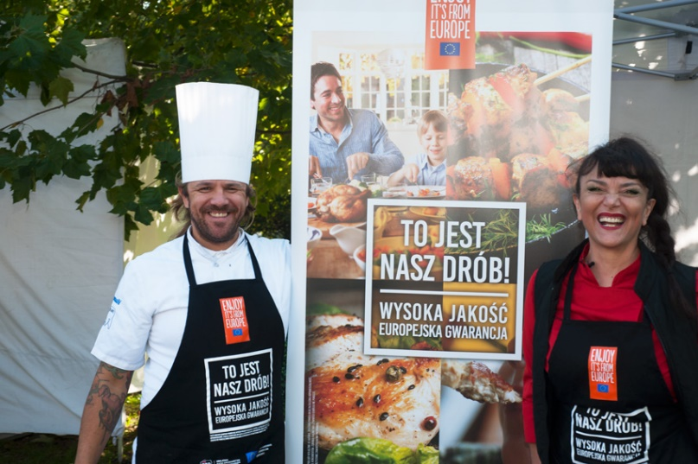
Mięso drobiowe jest tak różnorodne, że można z niego przygotować wiele smacznych dań. Mogli się o tym przekonać goście Targu Śniadaniowego, który odbył się w październiku na warszawskim Żoliborzu. Ambasadorzy kampanii – szefowie kuchni Cristina Catese
i Sebastian Krauzowicz przygotowali menu, w którym znalazły się m.in. kurczak po rzymsku z ziemniakami, papryką i oliwkami, mini-roladki
z indyka z serem i szynką, gęsia okrasa na pajdzie domowego chleba, kacza pierś marynowana z jabłkami i pomarańczami. Nie zabrakło też pokazów gotowania na żywo na stoisku kampanii.
Warsztaty kulinarne on-line
Na początku grudnia, z okazji zbliżających się świąt Bożego Narodzenia Cristina Catese poprowadziła warsztaty kulinarne online pod hasłem: „Europejski drób na świąteczny stół – i nie tylko”. Ambasadorka pokazała krok po kroku, jak przygotować florenckie paté
z kurzych wątróbek i domowe nuggetsy z indyka oraz dzieliła się z uczestnikami swoimi sposobami na serwowanie drobiu.
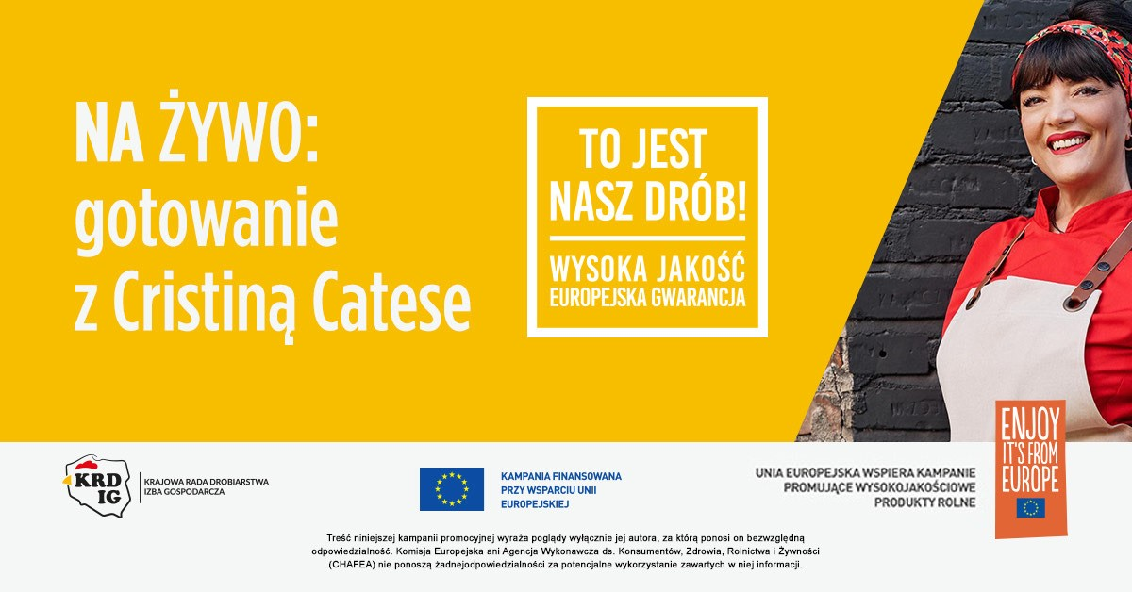
Europejski drób na święta

Wiele osób nie wyobraża sobie Bożego Narodzenia bez pasztetu, rosołu i pieczonego kurczaka. Jakie porady - nie tylko na świąteczne gotowanie - przygotowała ambasadorka kampanii Cristina Catese? – U mnie w domu, zawsze była wojna o to, kto dostanie udka, a kto skrzydełka. Ja zawsze wolałam piersi z kurczaka – chude i bez skóry. Bardzo dobrze smakowały z upieczonymi ziemniakami. Jeżeli chcecie odnieść sukces w kuchni, nie tylko na Święta, oto kilka moich rad:
- Pamiętajcie, żeby kupować drób dobrej jakości – europejski drób to gwarancja smaku i bezpieczeństwa, szukajcie też znaku jakości na opakowaniach np. QAFP
- Doprawiajcie drób – dodawajcie nie tylko sól, ale też oliwę, skórkę z cytryny, liście laurowe w proszku, rozmaryn, tymianek i pieprz. Możecie też nacierać mięso czosnkiem i dużą ilością płynnego masła.
- Zróbcie sos z soku z pieczenia – pierwszorzędnie nada się do stworzenia sosu. Jak go zrobić? Upieczone mięso przekładamy na talerz i owijamy je lekko folią spożywczą, aby zachował ciepło. Pamiętajmy, aby zostawić ujście powietrza, żeby uniknąć efektu sauny, który spowodowałby, że nasze mięso straci swoją chrupkość. Sok przelewamy do garnuszka i gotujemy na dużym ogniu z białym winem lub wodą, redukujemy i filtrujemy przez sitko.

Do świątecznego menu oprócz tak popularnych kur i kurczaków warto włączyć też mięso indyka. Dlaczego? – Indyk jest źródłem białka przyczyniającego się do wzrostu masy mięśniowej, cynku pomagającego w utrzymaniu prawidłowego metabolizmu węglowodanów oraz witamin z grupy B, w tym witaminy B12, pomagającej
w prawidłowym funkcjonowaniu układu nerwowego. Dodatkowym atutem mięsa z indyka jest możliwość szerokiego wykorzystania go przy dietach lekkostrawnych i redukcyjnych – mówi dietetyk Aneta Łańcuchowska.
A jakie mięso drobiowe gości na stole innego ambasadora kampanii Sebastiana Krauzowicza? – Okres świąteczny to czas rodzinnych posiłków i nie może na nim zabraknąć kaczki pieczonej z jabłkami. Według mnie, mięso kaczki świetnie nadaje się - do przyrządzania świątecznych potraw, poza tym jest bardzo pożywne. W moim domu tradycyjnie na świątecznym stole gości kaczka – ta pieczona w całości jest smaczna
i aromatyczna.
Internet, radio i prasa – przegląd działań komunikacyjnych
Kampania prasowa z publikacją advertoriala „To jest nasz drób! Wysoka jakość – europejska gwarancja” objęła znane tytuły w magazynach kobiecych takich, jak Twój Styl, Poradnik Domowy, Pani Domu i inne. Na popularnych portalach internetowych: jakkuchnia.wp.pl, mojeGotowanie.pl, gotujmy.pl i przyslijprzepis.pl opublikowane zostały merytoryczne artykuły dotyczące wyboru jakościowego drobiu i właściwego przechowywania mięsa. Ponadto w stacjach radiowych – Radio ZET, RMF FM oraz Chillizet wyemitowane zostały 30-sekundowe spoty informujące o kampanii.

Więcej porad i przepisów kulinarnych znajduje się na stronie: www.eu-poultry.eu.

Czy chciałbyś dowiedzieć się więcej o dobrostanie zwierząt i zrównoważonej produkcji mięsa drobiowego w UE, o korzyściach żywieniowych wynikających ze spożywania mięsa drobiowego lub o różnych sposobach jego przyrządzania? Z przyjemnością prześlemy Ci najnowszy zestaw materiałów prasowych w formie elektronicznej.

Kontakt dla Mediów: |  | Kontakt do organizatora:
Sopexa S.A. Oddział  w Polsce |  | Krajowa Rada Drobiarstwa – Izba Gospodarcza
Monika Borowska-Komenda |  | Małgorzata Reszczyńska | Marta Kędel
Telefon: +48 604 400 434 |  | Telefon: +48 605 344 993 | Telefon: +48 601 548 976
e-mail: mborowska@sopexa.com |  | e-mail:  m.reszczynska@krd-ig.pl | e-mail:  m.kedel@krd-ig.pl
www.sopexa.com |  | www.krd-ig.com.pl

Treść niniejszej kampanii promocyjnej wyraża poglądy wyłącznie jej autora, za którą ponosi on bezwzględną odpowiedzialność. Komisja Europejska ani Agencja Wykonawcza ds. Konsumentów, Zdrowia, Rolnictwa i Żywności (CHAFEA) nie ponoszą żadnej odpowiedzialności za potencjalne wykorzystanie zawartych w niej informacji.

